哺乳母猪一天喂多少料，哺乳期的母猪饲料配方
母猪饲养的过程中需要搭配营养的饲料哺育，母猪饲料不仅提高生产性能，降低养殖成本，增加哺乳母猪的奶产量，满足母猪各种营养均衡，现在和大家一起学习养殖母猪饲料配方的技巧吧！
母猪饲料自配料​
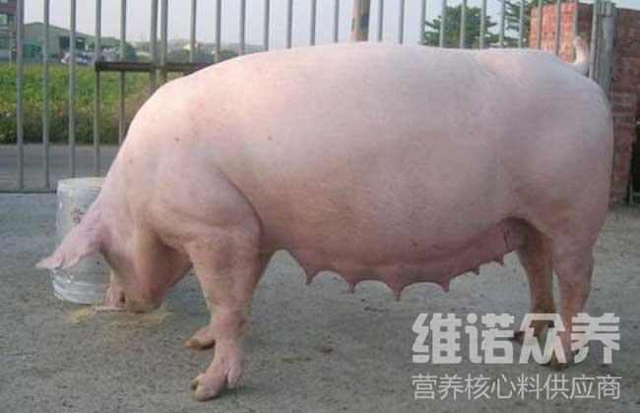
一、母猪饲料自配料：
1、玉米37%、大麦24%、豆饼14%、鱼粉3%、麦麸20%、骨粉1.5%、食盐0.2%，维诺母猪多维0.1%，维诺霉清多矿0.1%，维诺复合益生菌0.1%。
2、玉米50%、大麦12%、豆饼10%、鱼粉6%、麸皮10%、贝壳粉9.55%、骨粉 1.6 %、食盐0.5%、硫酸亚铁0.02%、硫酸铜0.01%、硫酸锌0.02%。维诺母猪多维0.1%，维诺霉清多矿0.1%，维诺复合益生菌0.1%。
对于养殖户来说，母猪会更受人们的青睐，只要搭配合理的猪饲料配方进行喂养，满足母猪的日常营养需求，提高饲料报酬，添加母猪多维补充多种维生素，促进生长、提高免疫力，合理搭配多种饲料，以发挥各种物质的互补作用，提高饲料的利用率。
​

